2014年河南省鹤壁市中考学业考试第一次物理模拟测试卷（无答案）
一、填空题（每空1分，共14分）
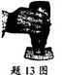
1. 用手拍桌面，手会感到疼，这说明物体间力的作用是 的；用力捏一下空易拉罐，易拉罐变扁了，这说明力可以使物体发生 。
图1
2.如图1所示，塑料瓶中灌满水，用一张纸覆盖瓶口，压紧后倒置，瓶中的水和纸都不会下落，是因为_____________作用。若此时在瓶底用针扎一小孔，观察到的现象是 。
3、PM2.5是对空气中直径小于或等于2.5微米的固体颗粒或液滴的总称，他们在空中做无规则运动，很难自然沉降到地面，吸入人体后会对肺部造成伤害，PM2.5在空中的运动_________（选填“属于”或“不属于”）分子的热运动；有效
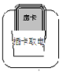
减小PM2.5在空气中的浓度的做法是_________________________________________________。
图2
4、在宾馆的客房常常需要插卡用电，如图2所示。房卡的作用是相当于一个__________接在干路上。某房客把断开开关的台灯插头插入插座时，房间里其它电灯全部熄灭，保险丝熔断，故障的原因是__________________________。 5、2013年1月1日零时，修订版《机动车驾驶证申领和使用规定》正式开始实施，其中的“高速上不系安全带，记3分”引发广泛争议，“系安全带”的作用是_________________________；汽车行驶过程中动力来源于发动机的__ ___冲程。
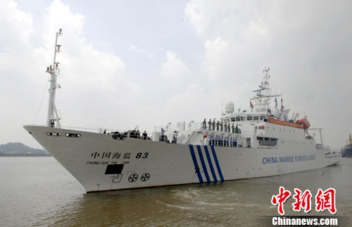
6. 钓鱼岛是中国的，如图3是“中国海监83”船，船长98 m，宽15.2 m，吃水深度7.8 m，若在钓鱼岛附近维权巡航时它排开海水的体积为3000 m³。它此时所受的浮力大小F_{浮}=____________N。船底受到水的压强是p=____________ Pa 。
( g=10N/kg, ρ_{海水}=1.0×10³ kg/m³ ) 图3
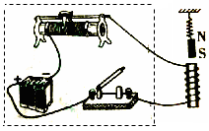
图4
- 如图4所示，闭合开关，将滑动变阻器滑片向右移动，磁铁上方的弹簧将________（选填“伸长”或“缩短”）。如果要增大电磁铁的磁性，你的办法是______________________。（填一种方法即可）

二、选择题（每小题2分，共16分）在每个小题的选项中，只有一个选项符合题目要求，请将答案填入答题卡。
8、下列关于声音的说法中正确的是
A.超声波是由物体的振动产生的 B.声音的传播速度是340m/s
C.根据说话的音调不同，可区别同学说话的声音
D.人说悄悄话时，声带一般是不振动的
9、下列现象及其原因分析，错误的是
A.压路机的碾子很重——增大压力，增大压强
B.台风掀开屋顶的瓦——屋内外空气的流速不同，压强不同
C.软包装饮料吸管一端做成尖形——减小受力面积，增大压强
D.托里拆利实验测出的大气压值比实际值小原因是玻璃管倾斜
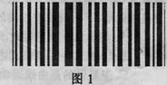
10、如图5所示，条形码是通过黑白相间的条纹来记录信息。超市利用商品上的条形码来结算的时候涉及到许多物理知识。那么，关于涉及到的物理知识，下列说法中正确的是 A.条形码的黑色区域反光比较强
图5
B.条形码的各个区域对各种色光的反射能力相同
C.当红光照射到条形码上时，白色区域看起来是红色的
D.扫描仪获取条形码信息，是利用了条形码对光的折射
11． 我国不少地区把阴霾天气现象并入雾一起作为灾害性天气，统称为“雾霾天气”。关于雾和霾的认识，下列说法中正确的是
A．霾是大量的小水滴或冰晶浮游在近地面空气层中形成的
B．雾和霾是两种不同的天气现象
C．雾是由悬浮在大气中的大量微小尘粒、烟粒或盐粒等颗粒形成的
D．雾和霾是同一个概念的两种不同说法
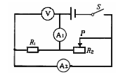
12、如图6所示，电源电压保持不变时，闭合开关后，当滑动变阻器滑片P向右滑动过程中，则
图6
A.电压表V示数变大,R₁消耗的电功率变大
B.电流表A₂示数变小，R₁与R₂上的电功率之比变小
C.电流表A₁示数不变，电压表V与电流表A₂示数比值不变
D.电压表V示数不变，变阻器接入电路部分消耗的电
功率变小
13、下列现象发生的过程中，放出热量的一组是
(1)春天，冰雪熔化成溪流 (2)夏天，从冰箱里拿出来的饮料罐“出汗”
(3)秋天，清晨的雾在太阳出来后散去 (4)冬天，室外地面上出现了霜
A.(1)、(2) B.(2)、(4) C.(1)、(3) D.(3)、(4)
14、家庭电路中，电路上总电阻和总功率的情况是
A.亮着的灯越多，总电阻越大，总功率越大
B.亮着的灯越多，总电阻越小，总功率越小
C.亮着的灯越多，总电阻越小，总功率越大
D.亮着的灯越多，总电阻越大，总功率越小
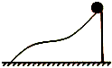
15、如图7所示，一个小球由静止从光滑曲面的顶端自由滑下，若它在顶端的重力势能为65J，则滑到底端时的动能是（不计空气阻力）
图7
A.大于65J B.小于65J
C.等于65J D.条件不足无法计算
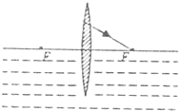
三、作图题（每题2分，共4分）
- 如图8所示，一个
凸透镜的主光轴与平静水面重合，F为凸透镜
的焦点．请画出图中光线凸透镜左侧的入射光
线以及图中光线进入水中的折射光线。

图8

17、画出图9中，物块A受的重力示意图以及物体A对斜面压力示意图。
A

10
图9
四、实验探究（第18题4分，第19题5分，第20题10分，共19分 ）
18、如图10所示是“探究滑动摩擦力的大小与哪些因素有关”的实验。
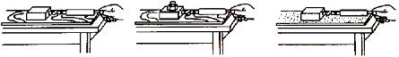
木板面
砂纸面
木板面

图10
11011011011=

序号 | 接触面 | 压力/N | 滑动摩擦力/N
1 | 木块与木板 | 2.0 | 0.4
2 | 木块与木板 | 2.5 | 0.5
3 | 木块与砂纸 | 2.0 | 0.6

（1）实验中为了测量滑动摩擦力的大小，应用弹簧测力计沿水平方向___________拉动木块；实验数据如右表：
（2）分析_______（选填序号）两次实验数据可以得出滑动摩擦力与接触面粗糙程度的关系，这种方法称为_______。
（3）在第一次实验中如果用0.5N的力水平拉动木块，则木块受到的滑动摩擦力为______N。

19．（5分）如图11是“探究平面镜成像特点”的情景：竖立的透明玻璃板下方放一把直尺，直尺与玻璃板垂直；两支相同的蜡烛A、B竖立于玻璃板两侧的直尺上，以A蜡烛为成像物体.
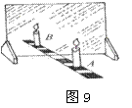
（1）在探究活动中对玻璃板放置的要求是 ；
（2）为便于观察，该实验最好在 环境中进行 图11
（选填“较明亮”或“较黑暗”）；此外，采用透明玻璃板代替平面镜，虽然成像不如平面镜清晰，但却能在观察到A蜡烛像的同时．也能观察到 ，巧妙地解决了确定像的位置和大小的问题；
（3）点燃A蜡烛，小心地移动B蜡烛，直到与A蜡烛的像 为止；进一步观察A、B两支蜡烛在直尺上的位置发现，像和物对应点的连线与玻璃板 .
20、为了探究“通过导体中的电流与电压、电阻的关系”，某同学连接了图12所示的电路图.（10分）
（1）请将图12所示的实物连接成实验电路，（要求滑动变阻器的滑片向左移电流表示数变小）并在答题卡的方框内画出电路图.
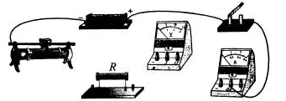

图12
图12
图13
（2）连接电路时，开关应 ，变阻器的滑片P应置于 端.(填“左”或“右”)
（3）接通电路后，发现电流表指针不偏转，电压表指针有明显的偏转，调节变阻器的滑片时也没有任何的变化．你认为电路中的故障是 .
(4) 在研究导体中的电流与电压的关系时，滑动变阻器的作用是 .
（5）此电路还可以研究的实验是 .
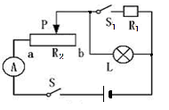
五、综合应用（第21题8分，第22题9分，共17分）
21. (8分）如图14所示，L是“12V 6W”
的小灯泡，R₁是定值电阻，R₂是最大阻值为
24Ω的滑动变阻器，电源电压和灯泡电阻
均不变. 图14
⑴求小灯泡的阻值；
⑵闭合开关S 、S₁ ，滑片P在a端时，小灯泡恰能正常发光，且电流表示数
为0.9A，求R₁的阻值；
⑶闭合开关S ，断开开关S₁ ，求在滑片P移动过程中，灯泡消耗的最小功率.

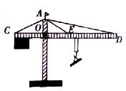
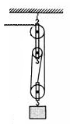
22．（9分）2013年,很多学校在进行校园惠民工程建设，如图15甲所示是学校建筑工地上的一台塔式起重机，其部分技术参数如下表所示。(g=10N/kg)
甲
乙
图15
F

吊臂前段起重质量m_{起}/kg | 700
最大起重质量m_{最大}/kg | 3000
最大提升速度v_{最大}/(m.s⁻¹) | 0.7
独立使用高度h/m | 30.5
平衡块质量m_{平}/kg | 6000
总功率p/kw | 24

（1）试分析起重机吊起的建筑材料达到最大起重质量时，建筑材料到塔吊的距离是最近还是最远？
（2）如图15乙所示是起重机的起吊原理图，它由滑轮组组成，动滑轮总质量为100kg，绳重和摩擦不计。则把2×10³kg的货物提高10m，钢丝绳的拉力F为多少？
（3）如果起重机的实际总功率为14kw，该起重机将重为1×10⁴N的建筑材料以最大提升速度匀速吊起7m，起重机的机械效率是多少？
(4) 在实际使用中机械的效率要比理论设计的值低很多，请分析造成这种情况的原因以及如何改进？（各答一条即可）

